SPOZNAVANJE OKOLJA
ZALIJ SVOJ VRTIČEK.
- POSKUS – KAJ POTREBUJEJO RASTLINE ZA ŽIVLJENJE?
- POTREBUJEŠ 3 NIZKE POSODICE: LAHKO PLASTIČNE, STEKLENE, LAHKO TUDI PLOČEVINAST POKROVČEK ZA ZAPIRANJE STEKLENIH KOZARCEV.
- V VSAKO IZMED NJIH DAJ ZEMLJO ALI VATO. NATO NA ZEMLJO ALI VATO POLOŽI NEKAJ SEMEN. SAM IZBERI, KATERA BOŠ UPORABIL.

- POSODICA      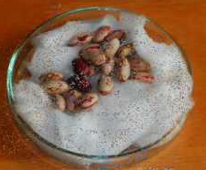 | - POSODICA | - POSODICA
POSTAVI NA OKENSKO POLICO. ZALIVAJ. | POSTAVI NA OKENSKO POLICO. NE ZALIVAJ. | POSTAVI NEKAM NA TEMNO, RECIMO V OMARO. ZALIVAJ.

OPAZUJ IN SPREMLJAJ KALITEV. ČEZ 14 DNI BOŠ POVEDAL, ALI SO VSA SEMENA VZKALILA?

